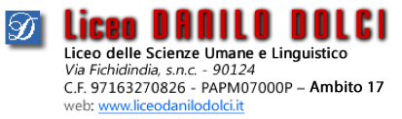

Report finale delle attività di Alternanza Scuola lavoro A.S. 2017/2018

Redatto dal TUTOR SCOLASTICO:___________________________________ Classe ___ Sez.________
Cognome ___________________________________Nome____________________________________
Ente Ospitante dell’Alternanza___________________________________________________________

- La collaborazione del tutor aziendale è risultata
- Insoddisfacente
- Problematica
- Buona
- L’inserimento degli allievi nel contesto socio – aziendale è risultato
- Insoddisfacente
- Problematico
- Buono
- Le attività svolte sono state conformi al progetto formativo di Alternanza
- si
- no
- poco
- Le attività svolte ed i relativi argomenti sono stati coerenti con il percorso scolastico
- si
- no
- poco
- L’esperienza in azienda ha prodotto significativi miglioramenti nella motivazione degli allievi
- si
- no
- pochi
- L’esperienza in azienda ha prodotto significativi miglioramenti nelle competenze degli allievi
- si
- no
- pochi
- Le attività svolte ed i relativi argomenti sono stati oggetto di valutazione da parte del Consiglio di Classe
- si
- no
- marginalmente
Osservazioni ed eventuali proposte di miglioramento

Firma Tutor Scolastico____________________________________

